Universidad Nacional Autónoma de México

Facultad de Ingeniería

Fundamentos de programación

Semestre 2020-1

Actividad Asíncrona 8

Diagrama de flujo y pseudocódigo

Matias Zavala Melissa Maruuati

M.I. Marco Antonio Martínez Quintana

28-octubre-2020

1 Determine el color del semáforo COVID en base a una muestra de 100 individuos:

* + Si hay más de 80 individuos con COVID el color del semáforo es rojo
  + Si hay de 51 a 80 individuos con COVID el color del semáforo es naranja
  + Si hay de 1 a 50 individuos con COVID el color del semáforo es amarillo
  + Si no hay individuos con COVID el color del semáforo es verde

Pseudocódigo

INICIO

i: ENTERO

ESCRIBIR “Ingresar individuos”

LEER i

SI i≥80

ESCRIBIR “Semáforo rojo”

FIN SI

DE LO CONTRARIO

SI 51≤i<80

ESCRIBIR “Semáforo naranja”

FIN SI

DE LO CONTRARIO

SI 1≤i<50

ESCRIBIR “Semáforo amarillo”

FIN SI

DE LO CONTRARIO

ESCRIBIR “Semáforo verde”

FIN DE LO CONTRARIO

FIN DE LO CONTRARIO

FIN DE LO CONTRARIO

FIN

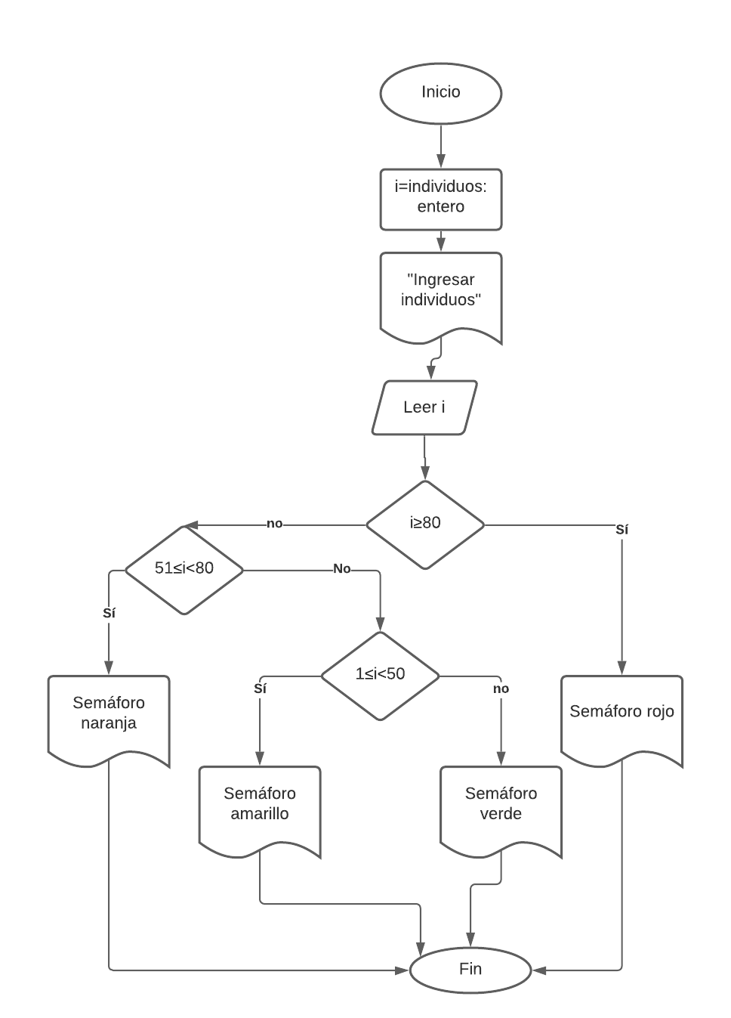

2 Calcule dado un número el cálculo de su factorial:

* Ejemplo:
  + 1! = 1
  + 2! = 2
  + 3! = 6
  + 4! = 24

Pseudocódigo

INICIO

x, n f: ENTERO

F= 1

LEER n

EN CASO DE

**n<=x** desde 1

HACER f=f*1

HACER x+1

**x>n**

ESCRIBIR “El factorial de (n) “ es ” (f)

FIN EN CASO DE

FIN

